MySQL_day01
今日任务
- 理解数据库和关系型数据库的概念
- 独立完成数据库的安装
- 理解关系型数据库的存储结构
- 独立完成对数据库的添加，修改，删除，查询操作
- 独立完成对数据库表的添加，修改，删除，查询操作
- 独立完成对数据库表记录的添加，修改，删除，查询操作

MySQL的概述

数据库的概述

什么是数据库
数据库就是一个文件系统，通过标准的SQL语句获取数据

MySQL的概述

什么是MySQL数据库
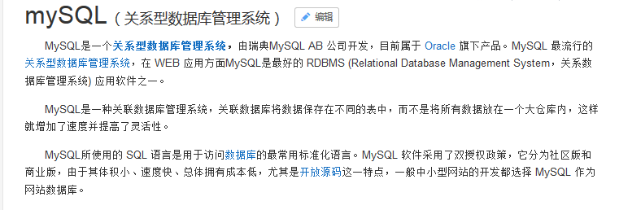

关系型数据库概述

什么是关系型数据库
关系型数据库存放的是实体之间的关系
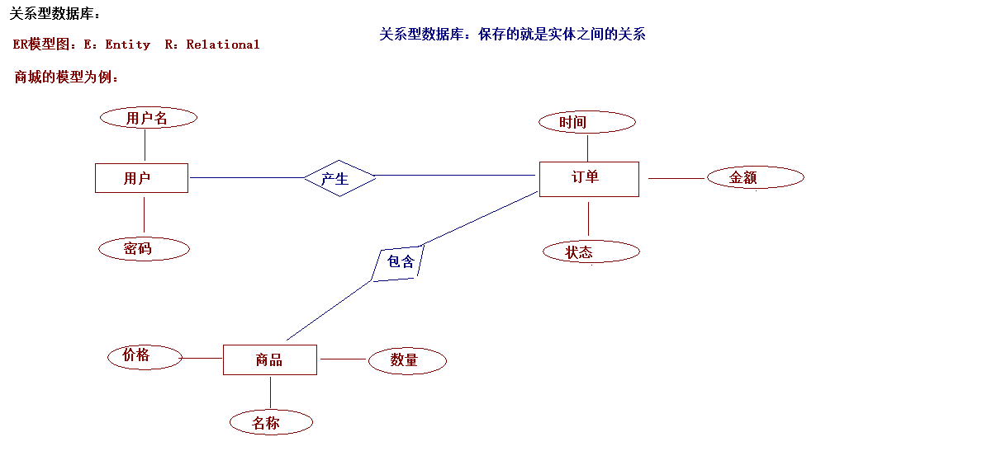

常见的关系型数据库
- MySQL
- Oracle
- SQLServer
- DB2
- SyBase

MySQL的安装

MySQL安装步骤
参见《MySQL的安装》视频

MySQL的数据存储方式的概述

服务器的概念

什么是服务器
服务器要从硬件和软件两个方面来说：
- 硬件：指的就是一台计算机。
- 软件：需要在这台电脑上安装数据库服务器。

MySQL数据库存储的方式

存储方式的描述
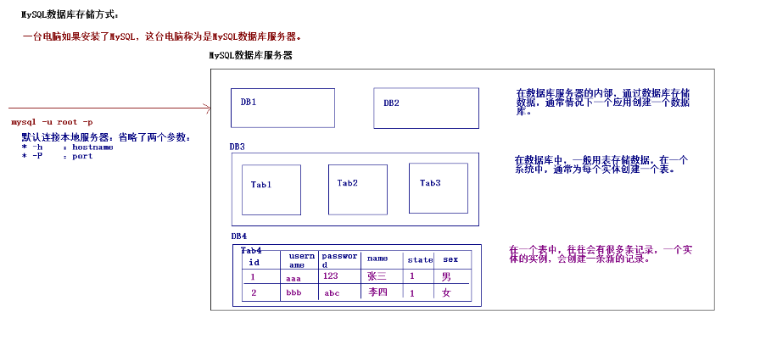
一台数据库服务器中会创建很多数据库（一个项目，会创建一个数据库）。在数据库中会创建很多张表（一个实体会创建一个表）。在表中会有很多记录（一个对象的实例会添加一条新的记录）。

SQL的概述

SQL的概念

什么是SQL
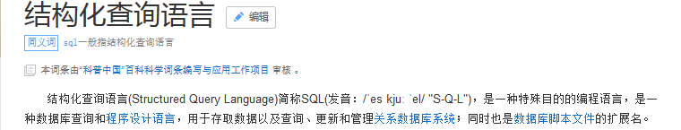

SQL的分类

DDL：数据定义语言
create，drop，alter..

DCL：数据控制语言
grant，if…

DML：数据操纵语言
insert，update，delete…

DQL：数据查询语言
select

使用SQL

SQL对数据库进行操作

创建数据库
- 语法：
  - create database 数据库名称 [character set 字符集 collate 字符集校对规则];
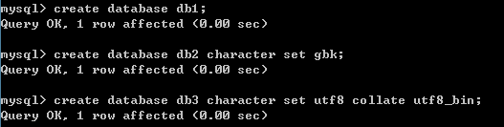

查看数据库
- 语法：
  - 查看数据库服务器中所有的数据库：show databases;
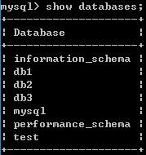
  - 查看某个数据库的定义信息： show create database 数据库名称;
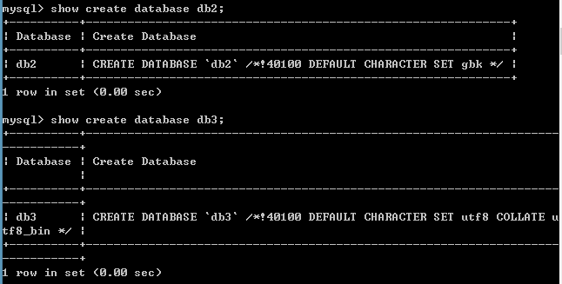

修改数据库
- 语法：
  - alter database 数据库名称 character set 字符集 collate 校对规则;
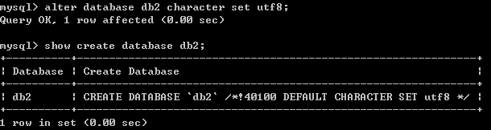

删除数据库
- 语法:
  - drop database 数据库名称;
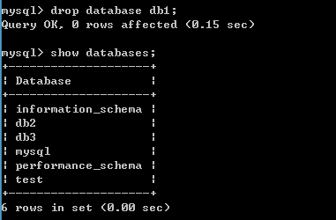

其他数据库操作
- 切换数据库：use 数据库名称;
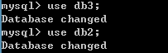
- 查看当前正在使用的数据库：
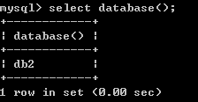

SQL对数据库表进行操作

SQL创建表
- 语法：
  - create table 表名称(字段名称 字段类型(长度) 约束,字段名称 字段类型(长度) 约束…);
- 字段类型
  - 一个实体对应一个表，一个实体属性对应表的一个字段。
Java中的类型 MySQL中的类型
byte/short/int/long tinyint/smallint/int/bigint
float float
double double
boolean bit
char/String char和varchar类型
char和varchar的区别：
* char代表是固定长度的字符或字符串。
* 定义类型char(8),向这个字段存入字符串hello，那么数据库使用三个空格将其补全。
* varchar代表的是可变长度的字符串。
* 定义类型varchar(8), 向这个字段存入字符串hello,那么存入到数据库的就是hello。
Date date/time/datetime/timestamp
datetime和timestamp区别
* datetime就是既有日期又有时间的日期类型，如果没有向这个字段中存值，数据库使用null存入到数据库中
* timestamp也是既有日期又有时间的日期类型，如果没有向这个字段中存值，数据库使用当前的系统时间存入到数据库中。
File BLOB/TEXT
- 约束
  - 约束作用：保证数据的完整性
  - 单表约束分类：
    - 主键约束：primary key 主键约束默认就是唯一 非空的
    - 唯一约束：unique
    - 非空约束：not null
- 建表语句：
create database web_test1;
use web_test1;
create table user(
id int primary key auto_increment,
username varchar(20) unique,
password varchar(20) not null,
age int,
birthday date
);

SQL查看表
- 查看某个数据库下的所有的表
- 语法：show tables;
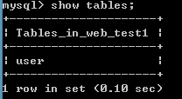
- 查看某个表的结构信息
- 语法：desc 表名;
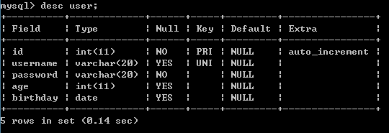

SQL删除表
- 删除表
  - 语法：drop table 表名;
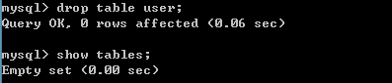

SQL修改表
- 修改表：添加列
  - alter table 表名 add 列名 类型(长度) 约束;
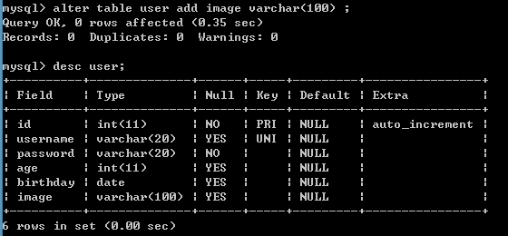
- 修改表：修改列类型，长度和约束
  - alter table 表名 modify 列名 类型(长度) 约束;
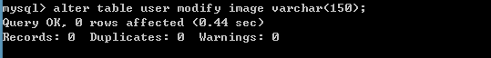
- 修改表：删除列
  - alter table 表名 drop 列名;
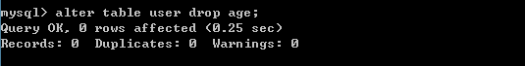
- 修改表：修改列名称
  - alter table 表名 change 旧列名 新列名 类型(长度) 约束;
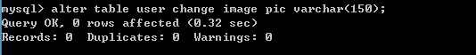
- 修改表：修改表名
  - rename table 表名 to 新的表名;
- 修改表：修改表的字符集
  - alter table 表名 character set 字符集;
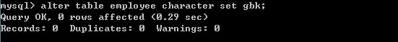

SQL对数据库表的记录进行操作（重点）

SQL添加表的记录
- 语法：
  - 向表中插入某些列：insert into 表名 (列名1,列名2,列名3…) values (值1,值2,值3…)
  - 向表中插入所有列：insert into 表名 values (值1,值2,值3…);
- 注意事项
  - 1.值的类型与数据库中表列的类型一致。
  - 2.值的顺序与数据库中表列的顺序一致。
  - 3.值的最大长度不能超过列设置最大长度。
  - 4.值的类型是字符串或者是日期类型，使用单引号引起来。
- 添加记录
  - 添加某几列
insert into user (id,username,password) values (null,'aaa','123');
  - 添加所有列
insert into user values (null,'bbb','123',23,'1993-09-01');
- 添加中文记录
insert into user values (null,'张三','123',23,'1993-09-01');
直接向数据库中插入中文记录会出现错误！！！
解决方法：
show variables like '%character%'; --查看数据库中与字符集相关参数：
需要将MySQL数据库服务器中的客户端部分的字符集改为gbk。
找到MySQL的安装路径：my.ini文件，修改文件中[client]下的字符集
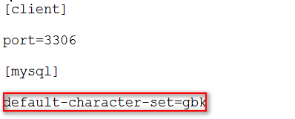
* 重新启动MySQL的服务器
services.msc

SQL修改表的记录
- 语法:
  - update 表名 set 列名=值,列名=值 [where 条件];
- 注意事项
  - 1.值的类型与列的类型一致。
  - 2.值的最大长度不能超过列设置的最大长度。
  - 3.字符串类型和日期类型添加单引号。
- 修改某一列的所有值
update user set password = 'abc';
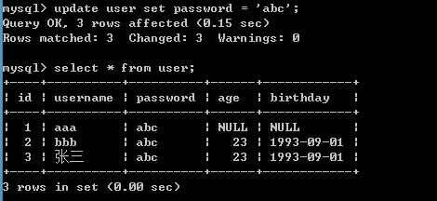
- 按条件修改数据
update user set password = 'xyz' where username = 'bbb';
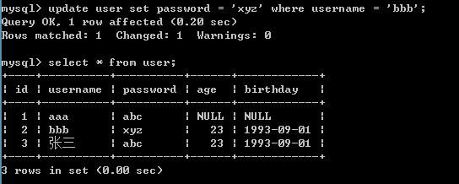
- 按条件修改多个列
update user set password='123',age=34 where username='aaa';
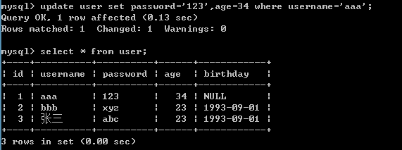

SQL删除表的记录
- 语法：
  - delete from 表名 [where 条件];
- 注意事项
  - 1.删除表的记录，指的是删除表中的一行记录。
  - 2.删除如果没有条件，默认是删除表中的所有记录。
- 删除某一条记录
delete from user where id = 2;
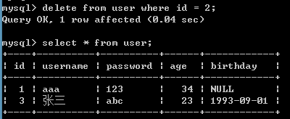
- 删除表中的所有记录
delete from user;
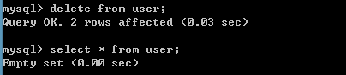
  - 删除表中的记录有两种做法:
    - delete from user;
      - 删除所有记录，属于DML语句，一条记录一条记录删除。事务可以作用在DML语句上的
    - truncate table user;
      - 删除所有记录，属于DDL语句，将表删除，然后重新创建一个结构一样的表。事务不能控制DDL的

SQL查看表的记录（重点）
- 基本查询
  - 语法:select [distinct] *|列名 from 表 [条件];
  - 环境的准备：
create table exam(
id int primary key auto_increment,
name varchar(20),
english int,
chinese int,
math int
);

insert into exam values (null,'张三',85,74,91);
insert into exam values (null,'李四',95,90,83);
insert into exam values (null,'王五',85,84,59);
insert into exam values (null,'赵六',75,79,76);
insert into exam values (null,'田七',69,63,98);
insert into exam values (null,'李老八',89,90,83);
  - 查询所有学生考试成绩信息
select * from exam;
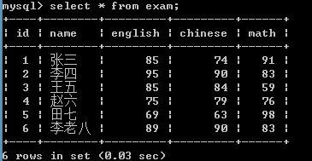
  - 查询所有学生的姓名和英语成绩
select name,english from exam;
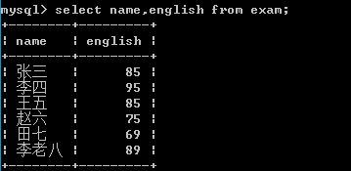
  - 查询英语成绩信息（不显示重复的值）
select distinct english from exam;
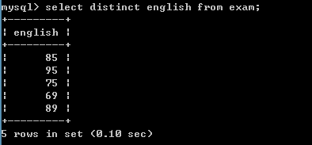
  - 查看学生姓名和学生的总成绩
select name,english+chinese+math from exam;
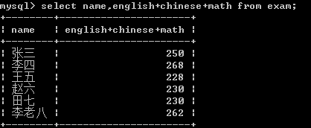
  - 别名查询
select name,english+chinese+math as sum from exam;
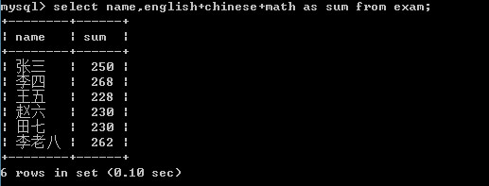
- 条件查询
  - 使用where子句
    - > , < , >= , <= , <> ,=
    - like:模糊查询
    - in:范围查询
    - 条件关联:and , or ,not
  - 查询李四学生的成绩：
select * from exam where name = '李四';
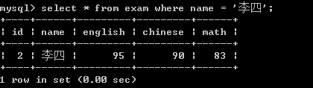
  - 查询名称叫李四学生并且英文大于90分
select * from exam where name = '李四' and english > 90;
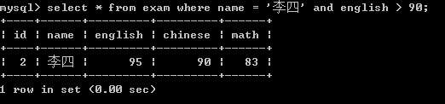
  - 查询姓李的学生的信息
like可以进行模糊查询,在like子句中可以使用_或者%作为占位符。_只能代表一个字符，而%可以代表任意个字符。
* like ‘李_’ ：名字中必须是两个字，而且是姓李的。
* like ‘李%’ ：名字中姓李的学生，李子后可以是1个或任意个字符。
* like ‘%四’ ：名字中以四结尾的。
* like ‘%王%’ ：只要名称中包含这个字就可以。

select * from exam where name like '李%';
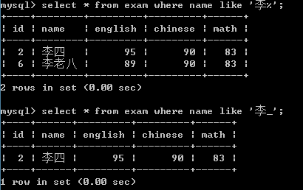
  - 查询英语成绩是69,75,89学生的信息
select * from exam where english in (69,75,89);
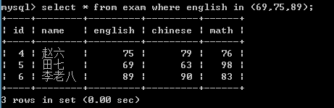
- 排序查询
  - 使用order by 字段名称 asc/desc;
  - 查询学生信息，并且按照语文成绩进行排序：
select * from exam order by chinese;
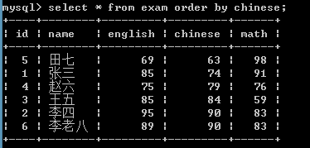
  - 查询学生信息，并且按照语文成绩倒序排序：
select * from exam order by chinese desc;
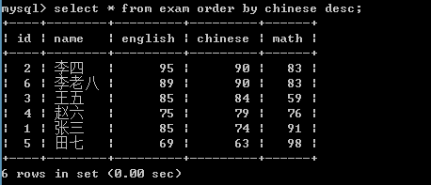
  - 查询学生信息，先按照语文成绩进行倒序排序，如果成绩相同再按照英语成绩升序排序
select * from exam order by chinese desc,english asc;
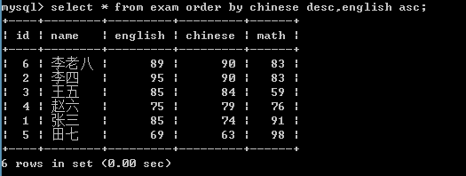
  - 查询姓李的学生的信息，按照英语成绩降序排序
select * from exam where name like '李%' order by english desc;
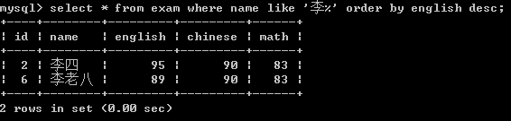
- 分组统计查询
  - 聚合函数使用
    - sum();
      - 获取所有学生的英语成绩的总和:
select sum(english) from exam;
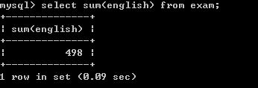
      - 获取所有学生的英语成绩和数学成绩总和：
select sum(english),sum(math) from exam;
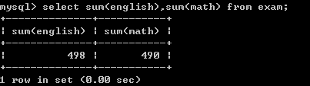
- 查询姓李的学生的英语成绩的总和
select sum(english) from exam where name like '李%';
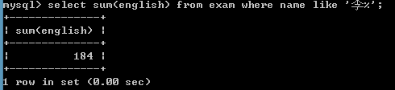
- 查询所有学生各科的总成绩：
select sum(english)+sum(chinese)+sum(math) from exam;
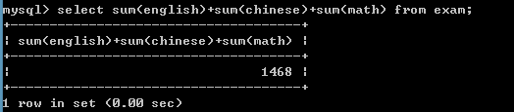
select sum(english+chinese+math) from exam;
与上面的语句有什么不同？
* 上面的语句是按照列的方式统计，英语成绩总和+语文成绩总和+数学成绩总和。
* 下面的语句先计算英语+数学+语文然后再求和。
* 使用ifnull的函数
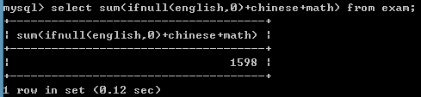
    - count();
      - 获得学生的总数
select count(*) from exam;
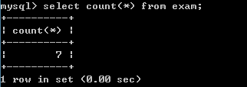
      - 获得姓李的学生的个数
select count(*) from exam where name like '李%';
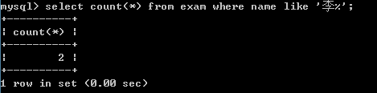
    - max();
      - 获得数学成绩的最高分：
select max(math) from exam;
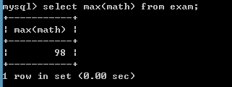
    - min();
      - 获得语文成绩的最小值
select min(chinese) from exam;
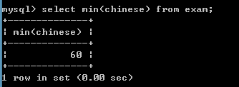
    - avg();
      - 获取语文成绩的平均值
select avg(chinese) from exam;
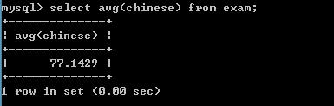
- 分组查询
  - 语法：使用group by 字段名称;
  - 环境准备
create table orderitem(
id int primary key auto_increment,
product varchar(20),
price double
);
insert into orderitem values (null,'电视机',2999);
insert into orderitem values (null,'电视机',2999);
insert into orderitem values (null,'洗衣机',1000);
insert into orderitem values (null,'洗衣机',1000);
insert into orderitem values (null,'洗衣机',1000);
insert into orderitem values (null,'冰箱',3999);
insert into orderitem values (null,'冰箱',3999);
insert into orderitem values (null,'空调',1999);
    - 按商品名称统计，每类商品所购买的个数：
select product,count(*) from orderitem group by product;
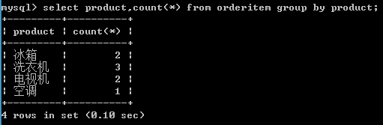
    - 按商品名称统计，每类商品所花费的总金额：
select product,sum(price) from orderitem group by product;
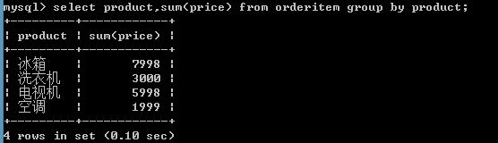
    - 按商品名称统计，统计每类商品花费的总金额在5000元以上的商品
***** where的子句后面不能跟着聚合函数。如果现在使用带有聚合函数的条件过滤（分组后条件过滤）需要使用一个关键字having
select product,sum(price) from orderitem group by product having sum(price) > 5000;
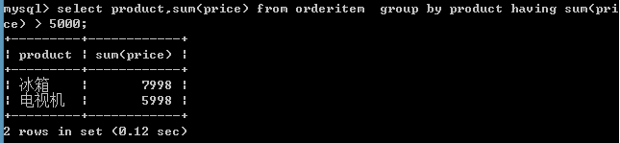
    - 按商品名称统计，统计每类商品花费的总金额在5000元以上的商品，并且按照总金额升序排序
select product,sum(price) from orderitem group by product having sum(price) > 5000 order by sum(price) asc;
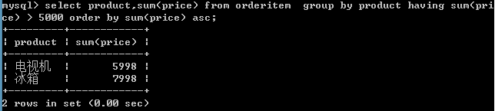
- 总结
  - S(select)… F(from)…W(where)…G(group by)…H(having)…O(order by);

